
Практичне завдання
24

Зображення рядів даних

Увага! Під час роботи з комп’ютером дотримуйтеся правил безпеки і санітарно-гігієнічних норм

Вправа 1. Аналіз даних, відображених на діаграмі.
Завдання. Проаналізуйте дані, відображені на діаграмі, що міститься у файлі Путівки, що зберігається в папці:
D:\Навчання\9 клас\Урок 24\
та поясніть їх.
За даними діаграми, зображеної на малюнку можна зробити такі висновки:
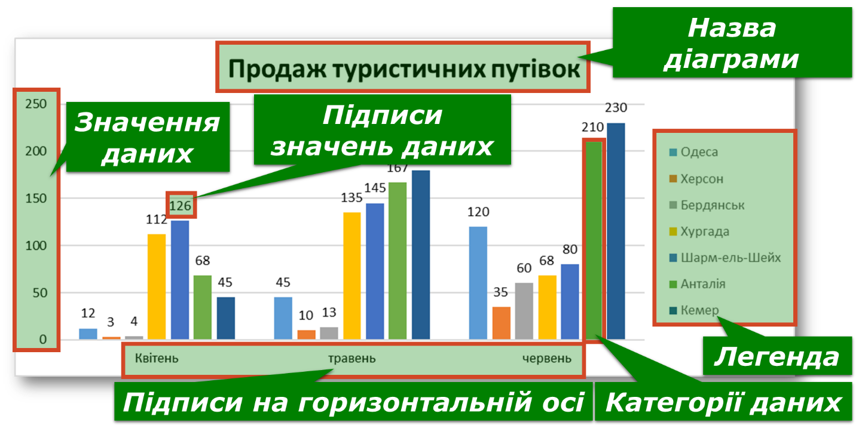
- на початку туристичного сезону, у квітні, найбільшою була кількість проданих путівок до м. Хургада і м. Шарм-ель-Шейх (Єгипет), а найменшою – до м. Херсон та м. Бердянськ (Україна);
- у червні ситуація дещо змінилася – найбільше було продано путівок до м. Кемер і м. Анталія (Туреччина), найменше – також до м. Бердянськ (Україна);
- путівки до м. Кемер стають популярнішими поступово від квітня (45) до червня (230);
- навпаки, путівки до м. Хургада більше продаються у квітні (112), ніж у червні (68);
- у жодному з місяців, що аналізувалися, не вдалося продати понад 230 путівок в одне місто, найменша кількість проданих путівок за всі місяці – 3.

Закрийте всі відкриті вікна.
Повідомте вчителя про завершення роботи.

